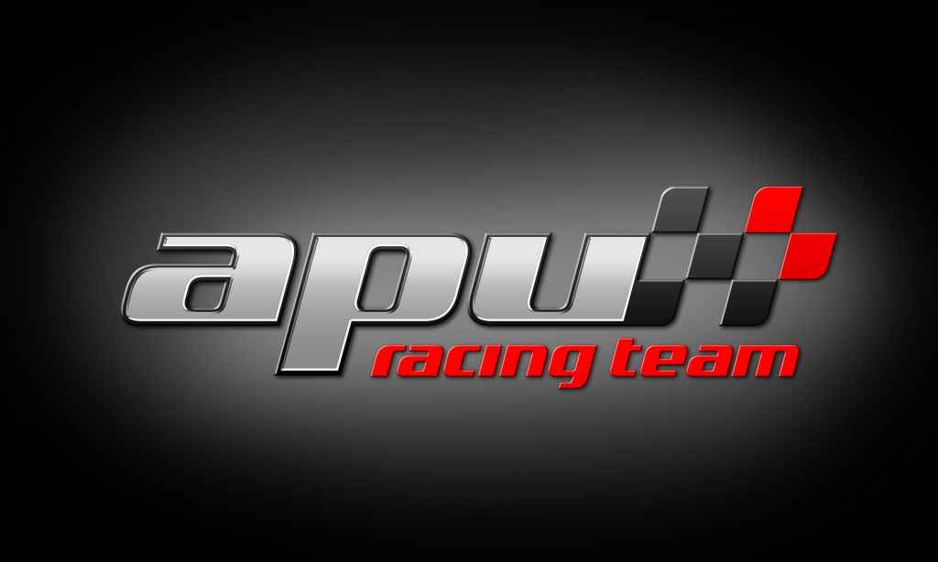
START Autó Eger Rallye 2009 élménybeszámoló


Németh”Apu” Imre- Németh Fruzsina: Honda Civic Type R; N3
Ebben az évben nagy fába vágtuk a fejszénket. Egy támogatónak köszönhetően megpróbálkozunk az ORB-ben helyt állni. Mivel a „kis” Cliónkat még építjük, ezért egy bérautóval vágtunk neki az évadnyitó Eger Rallynak. Már az első percektől fogva műszaki problémáink voltak. Egy rövid teszten kiderült, hogy nem működik a V-tech a Hondában. Ez miatt az autó nagyon gyengén muzsikált. A szervizben már az első nap megpróbálták orvosolni ezt a hibát, de nem jöttek rá, hogy miért nem működik. A rajtceremónia nagy lendületet adott számunkra, mivel ennyi embert még sosem láttunk Rally2 versenyeken. Kevés lóerővel, de még több bátorsággal rajtoltunk el az első gyorsaságin. A kevés lóerőnek megvannak a hátrányai, ugyanis lendületből próbáltuk felvenni a harcot a kategória társakkal. Ennek köszönhetően többször is olyan helyzetbe kerültünk, hogy csak a szerencse segített vissza bennünket a pályára. A műszaki hibának köszönhetően minden gyorsaságin tetemes hátrányba kerültünk. Beérkezve a szerviz parkba a srácok mindent elkövettek, hogy megjavítsák a versenyautót, de sajnos nem találták a hiba okát továbbra sem. A második körben a Szuhai gyorsaságin, valószínűleg egy kő, vagy egy ág okozta sérülés miatt a hűtő megsérült, és a pálya végén a beíróban elkezdett gőzölögni az autó. A szerviz utasítására megpróbáltunk begurulni a szervizbe, hogy kijavítsák a hűtőt. Etapon az összes ivóvizünket beletöltöttük az autóba. Sajnos a szervizben kiderült, hogy nem volt tartalékhűtő az autóhoz, és a motor is hengerfejes lett. Itt kellett feladnunk a versenyt. Szomorúan vettük tudomásul, hogy vége, de új reményekkel vágunk neki a Miskolci futamnak. A rengeteg néző kárpótolt bennünket a sok hiba ellenére. Leírhatatlan élmény volt ennyi ember előtt autózni. A verseny során sikerült felmérni a kategóriatársakat, a mezőny nagyon erős, de úgy gondoljuk, hogy egy ütőképes autóval tudunk talán meglepetéseket okozni.

Hevesi”Pusztító” István- Bauer „Dürgi” Attila: Mitsubishi Lancer Evo VI.; A8
Szuper hétvégén vagyunk túl! Nagyon élveztük a versenyt és az „új” autónkat. Amit átéltünk az leírhatatlan. Az Evo VI.-os egy hihetetlenül gyors autó. Kicsit izgulva álltunk az első gyors rajtjában, de utána minden ment simán. Az autóval gyakorlatilag semmi gondunk nem volt. A harmadik gyorsaságin félig leszakadt a kipufogónk, de ez különösebben nem hátráltatott minket. Próbáltuk a saját tempónkat autózni és nagyjából be is jött. Folyamatosan tudtunk gyorsulni és tulajdonképpen ez is volt a cél. Arról nem is mertünk álmodni, hogy a végén még egy dobogós helyet is sikerül megcsípni. Nagy öröm számunkra, hogy életünk első nagy versenyén az OB I. osztályban mindjárt egy kategória harmadik hellyel sikerül bemutatkoznunk. Az autót még tanuljuk, nagyon sok van benne. Próbálunk minél több verseny km.-t megtenni és folyamatosan javulni. Nagyon várjuk Miskolcot és bizakodunk a jó eredményben.
Persze ehhez kell a szerencse is. Ez Egerben megvolt és reméljük, hogy Miskolcon is megmarad.

Web Racing Diósberénykupa
Pusztai Attila-Zsámbok Róbert Suzuki swift „A3”
Első versenyünkön sikerült az előkelő 2. helyen végezni egy elég nehéz, taktikus pályán és mezőnyben. A verseny Hőgyész és Gyönk között zajlott egy 10 km-es gyorsasági szakaszokon, amit a két napon 6-szor kellet teljesíteni oda-vissza összesen. A szervezők 2009.03.20-án és 2009.03.21-én rendezték meg a versenyt. Szombati napon 2 gyorsaságit rendeztek és ezen a napon már sikerült bebiztosítani a 2. helyünket, mert a nap végére 20mp előnyünk volt. Az autónak és nekünk is itt volt az első versenyünk a téli szünet után és úgy érzem minden tökéletesen működött. A Vasárnapi napon minden esélyünk megvolt a győzelemre, mert az előttünk álló Kocsis Imre versenytársunk (Aki a tavalyi év Bajnoka) 15mp vezetett előttünk és úgy gondoltuk, hogy esélyünk lehet még őt megfogni, de sajnos a vasárnapi napunk nagyon sok időcsuszás miatt későn kezdődött és akkor már láttuk, hogy nem sok esélyünk marad a javításra, és biztonságra autózva hoztuk a 2. helyet. Összességében mind a két napunk remekül sikerült és Mi is és az autó is remekül működött a hétvégén. Szeretném megköszönni szerelőimnek és barátaimnak a hétvégi támogatást, mert ez nélkülük és az Apu Racing Team nélkül nem jött volna létre.

Ezen felül, köszönjük a csapat többi tagjának, szerelőinknek, a média képviselőinek a munkáját és támogatóinknak, hogy bizalmat szavaztak nekünk ebben az évben is, hiszen nélkülük nem tudnánk versenyezni:

Tax-Team Security Kft, Megas-Plusz Kft, Q & C Security Kft, Kocsis és Társa Kft,
Tarr Kft, Anker-Plusz Kft, Rellius festéküzletház, Relax wellnes központ, Msys Kft,

